2006 年诺贝尔物理学奖——探索宇宙起源
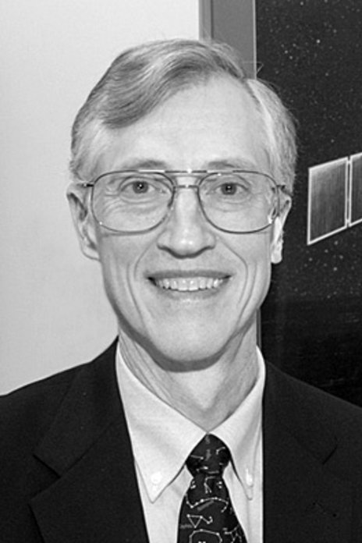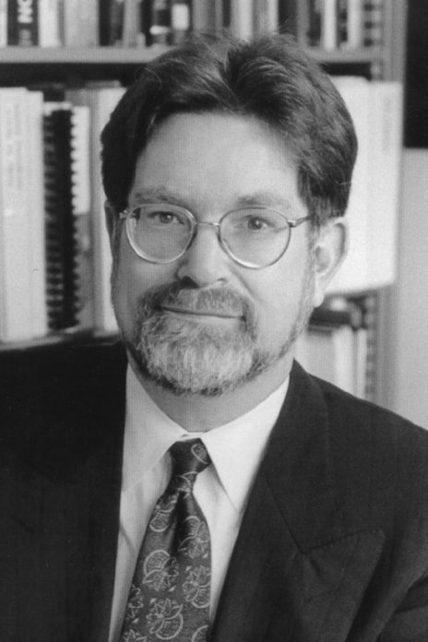
马瑟像
斯穆特像
2006 年诺贝尔物理学奖授予美国科学家约翰·马瑟（John C.Mather，1946— ）和乔治·斯穆特（George F.Smoot，1945— ），以表彰他们发现了宇宙微波背景辐射的基本形式和它在不同方向所具有的微小差别。他们从 COBE 卫星进行的详尽观测在探索宇宙起源、推动现代宇宙学发展成为一门精确科学方面起了重要作用。

历史回顾——从意外的噪音到精确的科学
1964 年人们首次记录到宇宙微波背景辐射，正是因为这一发现，彭齐亚斯和 R.威尔孙获得了诺贝尔奖（请参阅 1978 年诺贝尔物理学奖）。但实验之初他们却把宇宙微波背景辐射错误地当成了自己的信号接收机收到的无关噪音。其实，宇宙微波背景辐射本来就是我们在看电视时，每当正常传输中断时看到“雪花”一样的噪音。早在 20 世纪 40 年代，伽莫夫（Gamow）等人就在理论上预言了宇宙微波背景辐射的存在，所以，这一发现对宇宙起源一直在进行的争论作出了重要贡献。
当时最有代表性的两种看法：一种是认为宇宙诞生于大爆炸，然后不断膨胀；另一看法是认为宇宙早就存在，一直处于稳定状态。大爆炸假说实际上预言了宇宙背景辐射的存在。所以，彭齐亚斯和 R.威尔孙的发现自然就使这一理论增加了可信度。

宇宙的黑体本性
按照大爆炸假说，我们的宇宙是从炽热状态演变而来的。关于宇宙的原始状态至今还没有十分完善的理论，但是可以推断，在宇宙初现的片刻，到处都充满了强烈的辐射。这样炽热的“物体”发出的辐射，以一种特殊的形式分布在不同的波长（光的颜色）间，光谱的分布形状仅仅依赖于这个物体的温度，符合这个光谱特征的辐射叫做黑体辐射。这类光谱也可在实验室里产生，德国物理学家维恩和普朗克对它进行过详细研究（请参阅 1911 年和 1918 年诺贝尔物理学奖）。太阳其实就是这样的“黑体”，不过太阳光谱比起宇宙背景辐射光谱来还是不够完善。
按照大爆炸假说的说法，当宇宙膨胀时，背景辐射逐渐冷却。然而，光谱原来的黑体形状却仍然保存着。在宇宙背景辐射最初开始发射的时候，我们的宇宙还是混沌的物质。温度仍然很高，大约为 3 000 K。我们今天测量到的黑体辐射已经大大冷却了，现在相当于温度为 2.7 K 的物体发出来的辐射。这就意味着辐射的波长增加了（黑体辐射遵守这样的规律：温度越低，波长越长）。这就是为什么现在发现的背景辐射是在微波波段（可见光的波长短得多）。

从太空进行探测
人们最初对宇宙微波背景的测量工作是在高山顶上、探空火箭和高空气球上进行的。因为地球的大气会吸收大部分辐射，所以这项研究工作要在高海拔的地方才能进行，然而即使是在这样高海拔的地方，实际测量到的只有一小部分光谱属于背景辐射。光谱中的大部分波长都会被大气吸收，因此观测工作一定要在地球大气层之外进行。所以最早的陆基测量工作（包括彭齐亚斯和 R.威尔孙得到的结果）都无法呈现辐射的黑体性质，这就很难让人们知道究竟宇宙微波背景辐射是否与大爆炸假说吻合。再有，陆基仪器不便于观测宇宙的各个方向，因此难以证明这种辐射是否真正是所有方向都相似的“背景”。在人造卫星上测量便可以解决这些问题，既高于大气层，又便于所有方向进行观测。
1974 年，NASA（美国航空航天局）向众多的天文学家和宇宙学家发出邀请，请他们对新的太空实验计划提出建议。这就是宇宙背景探测器（Cosmic Background Explorer，COBE）计划。有超过 1 000 名的科学家、工程师和辅助人员参与了该计划的实施。马瑟是这个宏伟计划的真正推动者。他还负责飞船上一种专门用来研究背景辐射中黑体光谱的仪器。斯穆特则负责另一项关键性仪器，用于寻找背景辐射在不同方向上的微小差异。
NASA 最初的想法是打算用航天飞机将 COBE 送入太空，但 1986 年发生了挑战者号机毁人亡的悲剧，航天飞机发射被延误了数年。这意味着 COBE 的前途蒙上一层阴影。通过巧妙的谈判，马瑟与合作者为 COBE 计划赢得了一枚火箭，COBE 卫星终于在 1989 年 11 月 18 日发射升空。
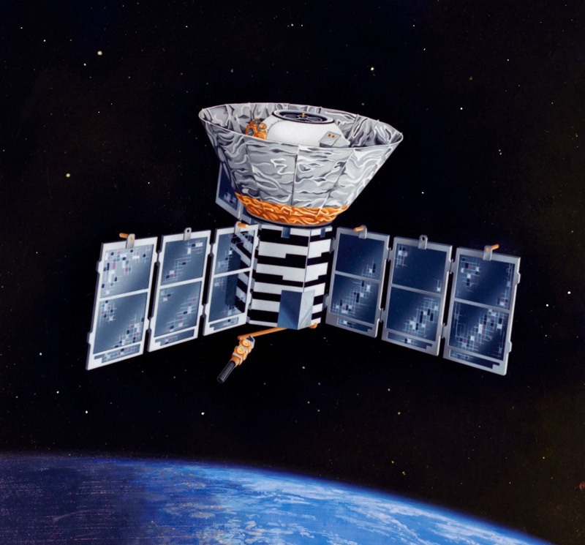
图 2006 – 1 COBE 人造卫星可用于测量所有方向的宇宙微波背景
第一批结果在开始观测之后的 9 min 就得到了，COBE 记录下了完整的黑体光谱！当这条曲线在 1990 年 1 月的一次会议上展示时，全场长时间起立欢呼。COBE 曲线是之前从未测到过的最完美的黑体光谱（如图 2006 – 2）。

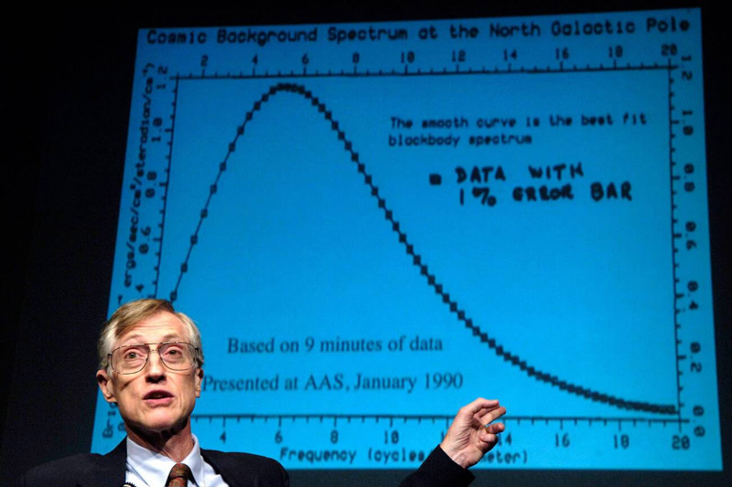
图 2006 – 2 马瑟在 NASA 的一次会议上展示最初的一批从 COBE 获得的数据，图上显示数据与黑体辐射曲线符合极好，全场为之欢呼

星系的诞生
这只是 COBE 所得结果的一部分。斯穆特负责的实验是寻找不同方向微波背景的微小差异。宇宙间不同部分的微波背景温度如果有极小的差异，就可以提供新的线索，以解释星系和恒星是如何形成的，还可以解释为什么宇宙中的物质在某些区域浓缩，而不是均匀地抛洒。
温度的微小差异能够显示在什么地方开始聚集。一旦这个过程启动，其他的事情就靠引力来做了：物质吸引物质，导致星系和恒星形成。如果没有启动机制，无论是银河系或是太阳和地球都不会存在。试图解释物质最初聚集的理论涉及宇宙膨胀的最初时刻所发生的量子力学涨落。我们平常认为的空虚空间，其实在物质与反物质粒子不断生成与湮灭的过程中，也会发生同样的量子力学涨落。这是物理学中如果不用数学就很难理解的许多方面之一。今日宇宙中测量到的温度差异就是这类量子涨落引起的结果。而根据大爆炸理论，恒星、行星以至于生命正是由此发展而来的。如果没有量子涨落的存在，今天的宇宙将会完全不同，物质仍将均匀地分布于整个宇宙之中。

明物质和暗物质
在筹划 COBE 实验时，人们最初认为研究微波背景的温度变化，分辨率只要有千分之一摄氏度就可以用来解释星系的形成。这已经够微小了，但更糟糕的事情是：当 COBE 仍在建造时，有一些研究者报告说，因为有暗物质的影响，分辨率必须达到十万分之一摄氏度才能解释星系的形成。暗物质是宇宙中我们看不见的一大部分物质，它其实是物质凝聚过程的重要媒介，所以用以解释物质凝聚过程的温度变化值要比最初的估计小得多。寻找这样小的温度变化是一个巨大挑战，虽然设备经过重新设计，但 COBE 的数据仍然变得非常不确定和难以解释。变化值太小了，以至于它们难以从无关的噪音中区分出来。人们怎样能相信这样的信息是真的呢？1992 年结果最终发表时，尽管陆基的测量结果比起 COBE 来更为不确定，还是判定 COBE 所得与陆基的测量基本相符。
1992 年 4 月 29 日英国物理学家霍金在接受《泰晤士报》记者采访时将 COBE 的结果称之为“即使不是有史以来最伟大的发现，也是本世纪最伟大的发现”。

猜测变成精确科学
COBE 卫星安装了六个巨大的喇叭状接收器，它们不停地扫过空间的所有方向，收集宇宙微波背景辐射。由于同时使用了几个接收器，就有可能同步地对几个方向和波长进行测量，从而修正任何临时性的干扰。每个接收器收集天空中一小区域的辐射，张角大约是 7°，将这一区域的温度与其他接收器所得的温度比较，再与整个太空的平均温度进行比较。用这种方式绘出了整个太空温度变化图，如图 2006 – 3 所示。
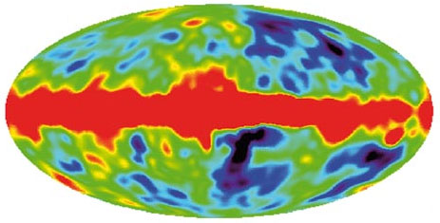
图 2006 – 3 COBE 测得的太空温度变化图。温度变化非常之小，大约在十万分之一的范围
后来的测量用到张角更小（分辨率也更高）的喇叭接收器，例如威尔金森微波各向异性探测器（Wilkinson Microwave Anisotropy Probe，WMAP）采用的就是这类探测器。
通过比较不同视角内宇宙温度的变化，还可以计算宇宙中明物质、暗物质的密度以及其与暗能量密度之间的关系（结合其他测量）。在这里“暗”字表示我们无法看见，也无法测量这类物质或能量。这就是为什么测量宇宙温度变化具有特殊的意义。它给了人类一个间接测定这些物质和能量密度的机会。正是因为这一点，COBE 计划也可以看成是宇宙学成为一门精确科学的起点。宇宙学计算（诸如涉及暗物质和普通明物质之间关系的计算）第一次可以用来和实际测量数据进行比较，从而使现代宇宙学（不像旧宇宙学那样仅仅是某种哲学思考）成为一门真正的科学。
新的宇宙学测量目标定位在更好地理解在发射背景辐射之前的片刻所发生的事情。更精细地研究微波背景可以期望得到新的答案。对于粒子物理学，目标是认识暗物质是如何组成的。这是 CERN（欧洲粒子研究中心）正在投入运行的新型强子对撞机加速器的任务之一。

获奖者简历
马瑟 1946 年 8 月 7 日出生于美国弗吉尼亚州罗阿诺克城，父亲是研究乳牛遗传学的科学家，母亲是教师。小时候，马瑟的父母常常给他大声地朗读有关大科学家的故事，告诉他伽利略和达尔文的生平事迹。8 岁时，父母带他去参观纽约的自然历史博物馆和天文馆，这些都深深地吸引了孩子的好奇心，从此在他幼小的心灵里播下了科学的种子，萌发了探寻星空秘密的梦想。长大后在加州大学伯克利分校获物理学博士学位，随后在纽约戈达德学院做博士后研究，从事宇宙学方面的工作，在此期间他提出了关于探测宇宙微波背景辐射的建议。1976 年，他在 NASA 所属的戈达德航天中心得到研究科学家的职位，随后成为项目负责人，在此期间取得探测宇宙微波背景辐射领域的突破性成果。从 1995 年起，他成为韦伯空间望远镜（JWST）项目负责人。
斯穆特 1945 年 2 月 20 日出生于美国佛罗里达州育空城，父亲是美国地质调查局的水文学家，母亲是中学教师和校长。幼年的斯穆特喜欢运动，特别是足球，长大后喜欢阅读各种科学书籍，尤其是科幻小说。1970 年在麻省理工学院获物理学博士，后在加州大学伯克利分校成为一名科研工作者，开始大爆炸宇宙学方面的研究。后来参与“普朗克探测器”计划，该计划的任务是更精密研究宇宙微波背景辐射，测量古老的太空遗迹。普朗克探测器已于 2008 年 7 月发射升空，取得了很好的结果。
官网链接，马瑟论文链接，斯穆特论文链接。

